LAPORAN AKHIR PRAKTIKUM
Mata Praktikum : Rekayasa Perangkat Lunak 2
Kelas : 4IA24
Praktikum ke- : 1
Tanggal : 17 Oktober 2026
Materi : Pembuatan Rancangan Aplikasi ERP
NPM : 50423276
Nama : Bima Gunawan
Ketua Asisten : Ayu Fara Paramitha
Nama Asisten :
Paraf Asisten :
Jumlah Lembar : 5 Lembar

LABORATORIUM INFORMATIKA
UNIVERSITAS GUNADARMA
2026

A. Deskripsi Aplikasi
RamenKu adalah aplikasi untuk mengelola operasional sebuah kedai ramen dalam satu sistem terpadu. Aplikasi ini mencatat penjualan, pembelian bahan, stok bahan beserta resepnya, dan laporan keuangan harian. Pengguna utamanya adalah pemilik kedai.
Aplikasi dikembangkan dengan bahasa pemrograman Java menggunakan NetBeans, dengan framework Spring Boot dan Hibernate. Hibernate berperan sebagai ORM yang memetakan class Java ke tabel basis data, sedangkan Spring Boot mengatur dan menjalankan seluruh komponen aplikasi. Struktur aplikasi berbasis komponen dengan tiga lapis, yaitu tampilan (presentation), logika bisnis (application), dan basis data (database). Aplikasi tersedia dalam dua tampilan, yaitu desktop dan web, yang memakai komponen inti yang sama.
B. Tujuan Aplikasi
Aplikasi ini bertujuan membantu pemilik kedai yang pencatatan penjualan, stok bahan, dan labanya masih dilakukan secara manual dan terpisah-pisah. Dengan aplikasi ini, seluruh data tersebut disatukan sehingga stok dapat terkontrol, penjualan tercatat rapi, dan laba harian mudah diketahui.
C. Batasan Masalah
Adapun batasan masalah atau ruang lingkup pada aplikasi ini adalah:
1. Aplikasi hanya digunakan oleh pemilik kedai pada satu kedai (satu cabang) dan belum memiliki fitur login.
2. Aplikasi dibuat dengan bahasa pemrograman Java menggunakan NetBeans, dalam bentuk aplikasi desktop (Java Swing) dan aplikasi web (Spring Boot).
3. Aplikasi dibuat dengan menggunakan framework Spring Boot dan Hibernate dengan struktur berbasis komponen.
4. Data disimpan pada basis data H2 sebagai bawaan atau MySQL sebagai alternatif.
5. Fitur terbatas pada modul Penjualan, Pembelian Bahan, Stok dan Resep, serta Keuangan harian, tanpa modul SDM dan tanpa pembayaran daring.

D. Kebutuhan Spesifik
No | Fitur | Kebutuhan Fungsional | Kebutuhan Antarmuka | Kebutuhan Untuk Kerja
1 | Penjualan | - Mencatat pesanan pelanggan  - Menghitung total harga otomatis  - Menyimpan nota dan mengurangi stok sesuai resep | - Daftar menu dan harga  - Kolom jumlah pesanan  - Tombol Simpan nota dan riwayat nota | - Nota tersimpan kurang dari 2 detik  - Nota ditolak bila stok kurang
2 | Pembelian Bahan | - Mencatat pembelian bahan dari pemasok  - Menambah stok bahan otomatis | - Formulir bahan, jumlah, harga, dan pemasok  - Tombol Catat pembelian | - Data pembelian tersimpan aman  - Stok langsung diperbarui
3 | Stok Bahan | - Menampilkan dan mengelola data bahan  - Memberi penanda stok menipis | - Tabel daftar bahan dan stok  - Formulir tambah, ubah, dan hapus | - Stok selalu sesuai dengan transaksi  - Tabel dimuat dengan cepat
4 | Menu dan Resep | - Mengelola daftar menu dan harga  - Menentukan bahan per porsi tiap menu | - Tabel menu dan resep  - Pilihan menu dan bahan | - Nama menu tidak boleh kembar  - Resep memengaruhi stok otomatis
5 | Keuangan | - Menghitung omzet dan pengeluaran bahan  - Menghitung laba harian | - Pilihan tanggal laporan  - Ringkasan omzet, pengeluaran, dan laba | - Perhitungan akurat  - Laporan tampil kurang dari 3 detik

E. Kebutuhan Perangkat
1. Perangkat keras
Komponen | Spesifikasi
Laptop pengembang | Acer Nitro V 15
Prosesor | Intel Core generasi ke-13
Kartu grafis | NVIDIA GeForce RTX 2050 (tidak dibutuhkan khusus oleh aplikasi)
Sistem operasi | Windows 11
Kebutuhan minimum aplikasi | RAM 4 GB, ruang penyimpanan kosong 1 GB, layar minimal 1280 x 720

2. Perangkat lunak
Perangkat Lunak | Versi | Kegunaan
Java Development Kit (JDK) | 22 (minimal 17) | Bahasa pemrograman dan menjalankan aplikasi
Apache NetBeans IDE | 25 | Lingkungan pengembangan
Apache Maven | 3.9.9 (bawaan NetBeans) | Pengelola proyek dan pustaka
Spring Boot | 3.3.5 | Kerangka kerja utama dan server web bawaan
Hibernate ORM (JPA) | 6.5 | Memetakan class Java ke tabel basis data
H2 Database | 2.2 | Basis data bawaan
MySQL (XAMPP) | - | Basis data alternatif
Thymeleaf dan Java Swing | - | Tampilan web dan tampilan desktop
Peramban web (Chrome atau Edge) | - | Membuka tampilan web

F. Struktur Navigasi Aplikasi
Saat aplikasi dibuka, halaman pertama yang tampil adalah Dashboard. Perpindahan antarhalaman dilakukan lewat menu samping yang selalu terlihat. Struktur navigasi aplikasi ditunjukkan pada Gambar 1.
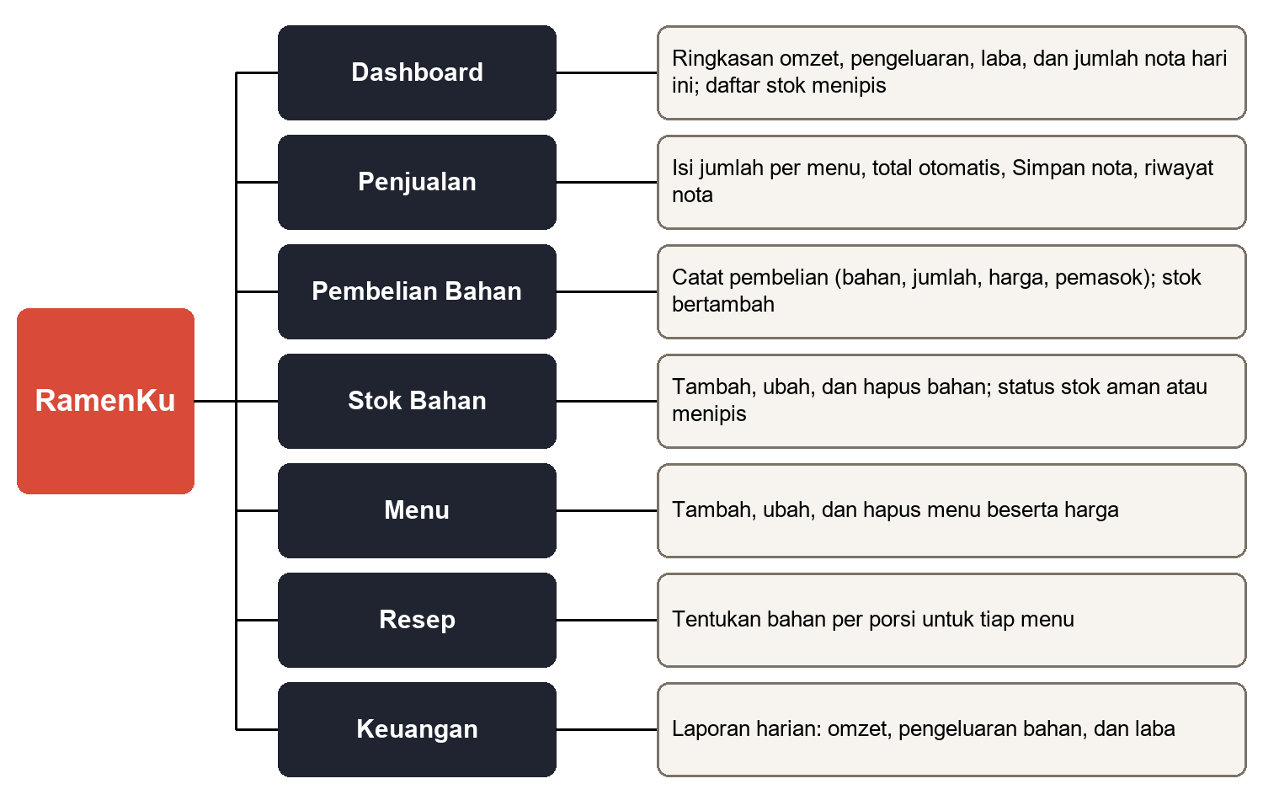
Gambar 1. Struktur navigasi aplikasi RamenKu
Alur kerja yang disarankan adalah mengisi Menu dan Stok Bahan terlebih dahulu, kemudian Resep, lalu mencatat Pembelian Bahan dan Penjualan sehari-hari. Hasilnya dapat dipantau pada Dashboard dan Keuangan.

